|  |
| --- |
| **Proyecto HTML+CSS: MITOLOGÍA** |
|  |
|  |
|  |
| [**Enlace al GitHub**](https://github.com/IkerMJ/Trabajo2TrimLLMM.git) |
|  |
| CICLO FORMATIVO DE GRADO SUPERIOR EN  **DESARROLLO DE APLICACIONES MULTIPLATAFORMA**  Iker Martínez  Rubén Bruña |
|  |

# ÍNDICE

Contenido

ÍNDICE 2

1. CONTROL DE VERSIONES 3

2. FASE PLANIFICACIÓN: INTRODUCCIÓN 3

3. FASE ANÁLISIS Y DISEÑO 3

4. FASE DESARROLLO 4

5. PRUEBAS 8

6. REFERENCIAS UTILIZADAS 9

# CONTROL DE VERSIONES

|  |  |  |  |
| --- | --- | --- | --- |
| ***Versión*** | ***Usuario*** | ***Cambios Realizados*** | ***Fecha*** |
| 1.0 | Iker y Rubén | Versión inicial | 21/12/2023 |
| 1.1 | Iker y Rubén | Desarrollo del informe y WEB | 01/01/2024-31/01/2024 |
| 1.2 | Iker y Rubén | Corrección de errores tras revisión | 05/02/2024 |
| 2.0 | Iker y Rubén | Finalización de la web | 07/04/2024 |

# FASE PLANIFICACIÓN: INTRODUCCIÓN

Se creará una página web informativa sobre las distintas culturas mitológicas y sus creencias, porque nos ha parecido un tema interesante de documentar. Se realizarán archivos HTML y CSS externos.

Se incluirán paneles que mejorarán la interactividad, que al clicarlos, llevarán al usuario a otras subpáginas, relacionadas con distintas culturas mitológicas geográficamente.

# FASE ANÁLISIS Y DISEÑO

**Requisitos Funcionales**

**Mínimos**

-**RM1**: Realizar una página principal que sea funcional e interactiva.

-**RM2**: Las páginas secundarias deben ser accesibles desde la página principal.

-**RM3**: Debe haber 1 página principal y al menos 4 páginas secundarias.

-**RM4**: Todas las páginas deben tener un pie de página con información.

-**RM5**: Las páginas secundarias se podrán acceder desde un menú superior en la página principal que actuará como índice, este dispondrá de acceso a todas las páginas (principal y secundarias).

-**RM6**: Las páginas del proyecto deben mantener coherencia entre sí, al acceder a las secundarias desde la principal el usuario deberá regresar manualmente a la principal para dirigirse a otra subpágina, ya que no dispondrá de acceso directo.

-**RM7**: Cada HTML tendrá un CSS propio vinculado.

**Propios**

-**RP1**: La página principal tendrá una breve descripción sobre cada una de las culturas mitológicas.

-**RP2**: Las distintas opciones para acceder a las subpáginas permanecerán ocultas y se mostrarán únicamente cuando el cursor se posicione sobre los continentes.

-**RP3**: Se dispondrá de enlaces a distintas redes en el pie de la página principal, también se dispondrá enlaces a las páginas referentes utilizadas en cada una de las subpáginas.

**Requisitos No Funcionales**

-**RNF1**: Las páginas secundarias seguirán todas una estructura similar, formadas todas mediante un único CSS.

-**RNF2**: Se recurrirá a contenido multimedia como imágenes para hacer más atractiva y visual la página.

# FASE DESARROLLO

Para comenzar con el desarrollo de este proyecto, primero se hará la página principal la cual servirá de acceso a las demás. Para el desarrollo de la página principal se creará un .html y un .css enlazados entre sí; se comenzará con el archivo .html, el cual lo primero será poner los elementos esenciales para cualquier HTML y la referencia al CSS para enlazarlos, tras eso, se hará el <body>. El <body> contendrá un <header>, contenedores que compondrán el cuerpo de la página y un <footer>.

El <header> será el encargado de contener tanto el título de la página, como los continentes que contendrán a su vez una lista con las distintas culturas mitológicas. Esta etiqueta nos encargaremos de ‘moldearla’ en el .css, para ello le aplicaremos una anchura de toda la página, un fondo negro el cual no sea opaco al 100% y lo centraremos. Las mitologías pertenecientes a cada continente permanecerán ocultas hasta que se pase el cursor por encima, entonces se mostrarán las listas de culturas:



En la página se debe mostrar por debajo de la cabecera y ocupando el resto de la página un video el cual estará en bucle, se ejecutará automáticamente cada vez que se cargue la página y estará silenciado:

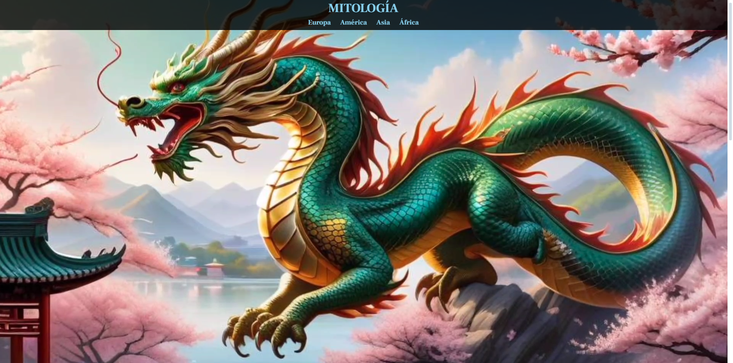

Justo debajo del video se encontrará un mapa en el que se mostrará la posición geográfica de las culturas, este estará centrado y no ocupara toda la página; inferior al mapa se encontraran dos flechas y un texto indicando que hay más información debajo, estas flechas insertadas como imágenes guardaran un tamaño proporcional al texto y estarán todo centrado:

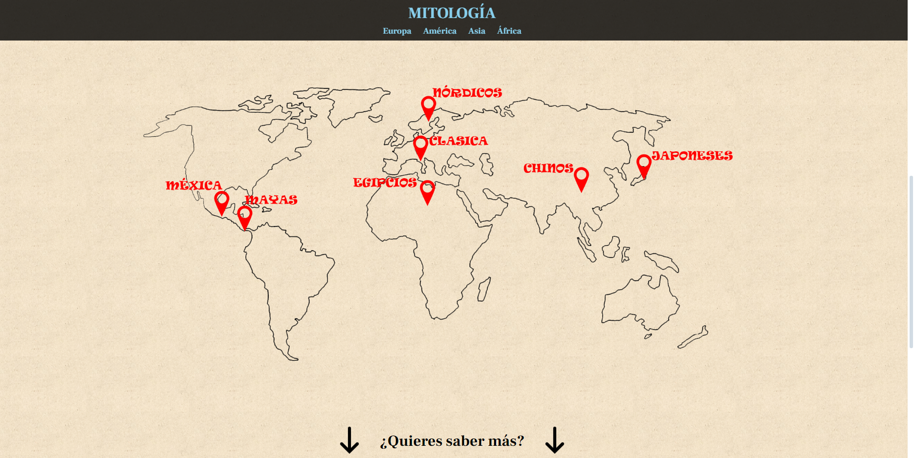

Por último en el cuerpo de la página se encontrará una imagen la cual muestra una breve explicación de las culturas:

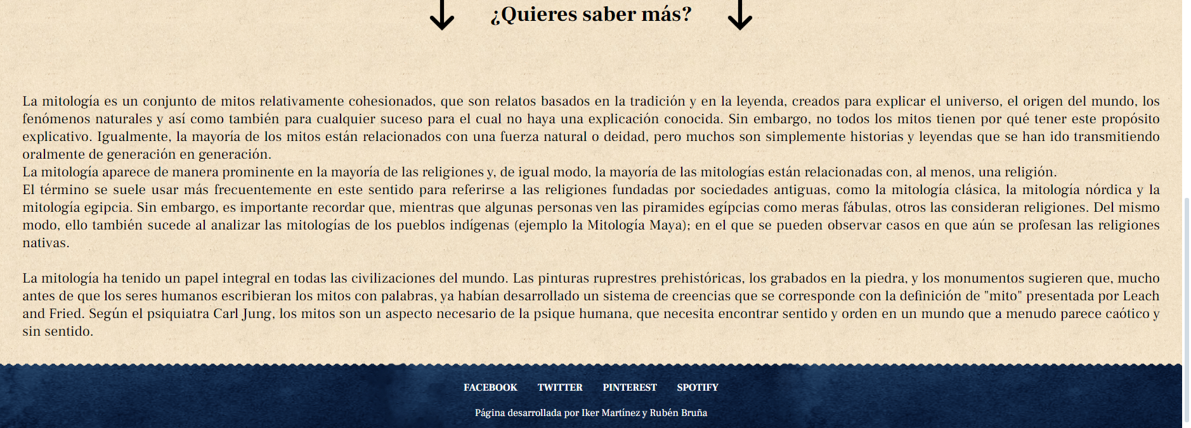En el pie de página debe haber un acceso a distintas redes y un pequeño texto que indique quien ha desarrollado la página:

Toda la página seguirá la fuente *Frank Ruhl Libre* y como secundaria *Sans-Serif*. También se establecerá una imagen de fondo.

En cuanto a las páginas secundarias, todas estarán relacionadas a un mismo documento CSS, el cual usará al igual que la página principal las fuentes *Frank Ruhl Libre* y como secundaria *Sans-Serif*; y también se usará una imagen de fondo.

La estructura de las páginas secundarias estará formada por un título, una línea separadora, tablas, bloques de texto, imágenes, listas; entre otros elementos. Mediante el CSS se dará formato a las imágenes, resaltará partes del texto, u otras decoraciones para que todo quede correctamente estructurado y con unos tamaños en el caso de las imágenes adecuados.

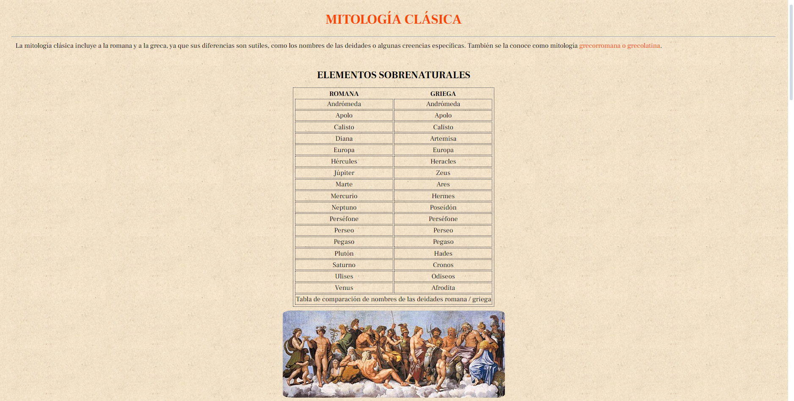

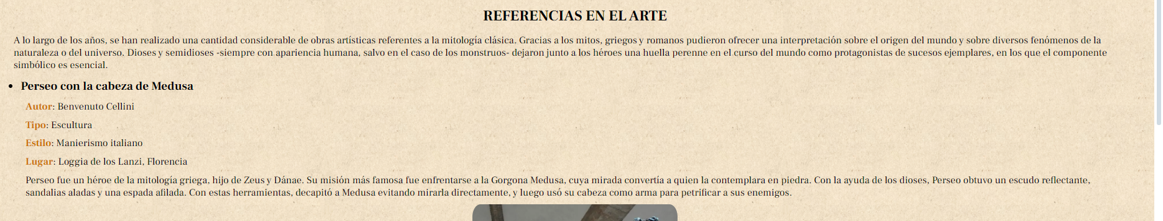

Al final de todas las páginas se deberá introducir las páginas referentes usadas, como pie de página.



# PRUEBAS

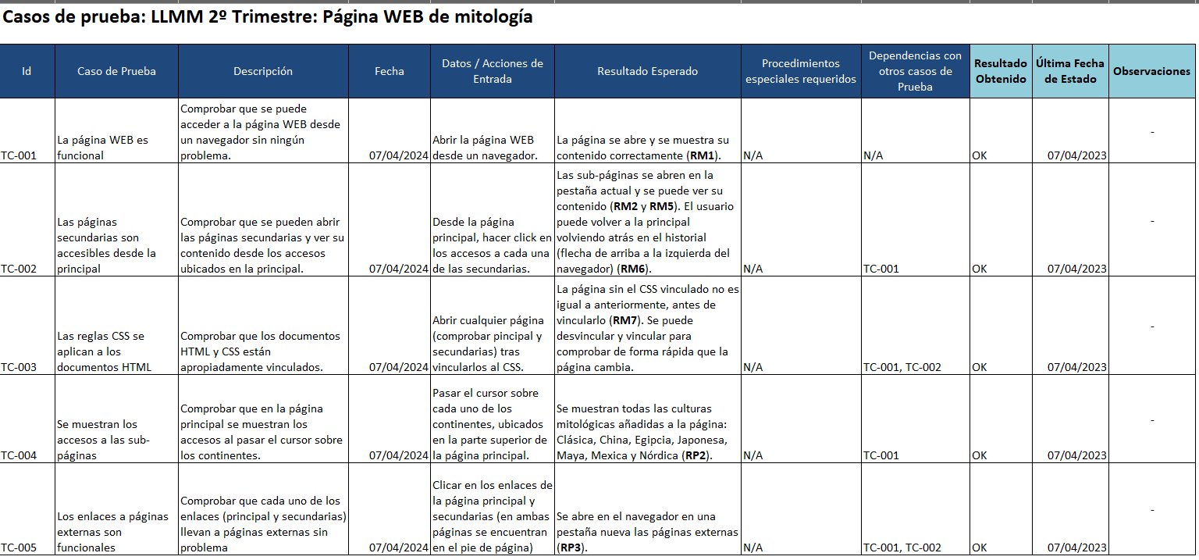

# REFERENCIAS UTILIZADAS

<https://www.windows2universe.org/mythology/mythology.html&lang=sp>

<https://www.worldhistory.org/trans/es/1-427/mitologia/>

<https://es.wikipedia.org>

<https://www.seresmitologicos.net>